Навигатор дополнительного образования - это:
- информационный портал дополнительного образования детей;
- каталог всех кружков, секций;
- подробная информация о каждой программе с фотографиями и иллюстрациями;
- отзывы и оценки программ;
- новости и мероприятия.
Платформа Навигатор может помочь сэкономить время поиска и узнать подробную информацию о самой программе, расписании занятий и педагоге.
Легко и быстро найти программу для своего ребенка можно воспользовавшись системой гибкого поиска (на сайте расположена слева), достаточно выбрать необходимый параметр и указать: муниципалитет, организатора, направленность и т.д. Система автоматически сформирует список программ по заданным параметрам и выдаст его вам.
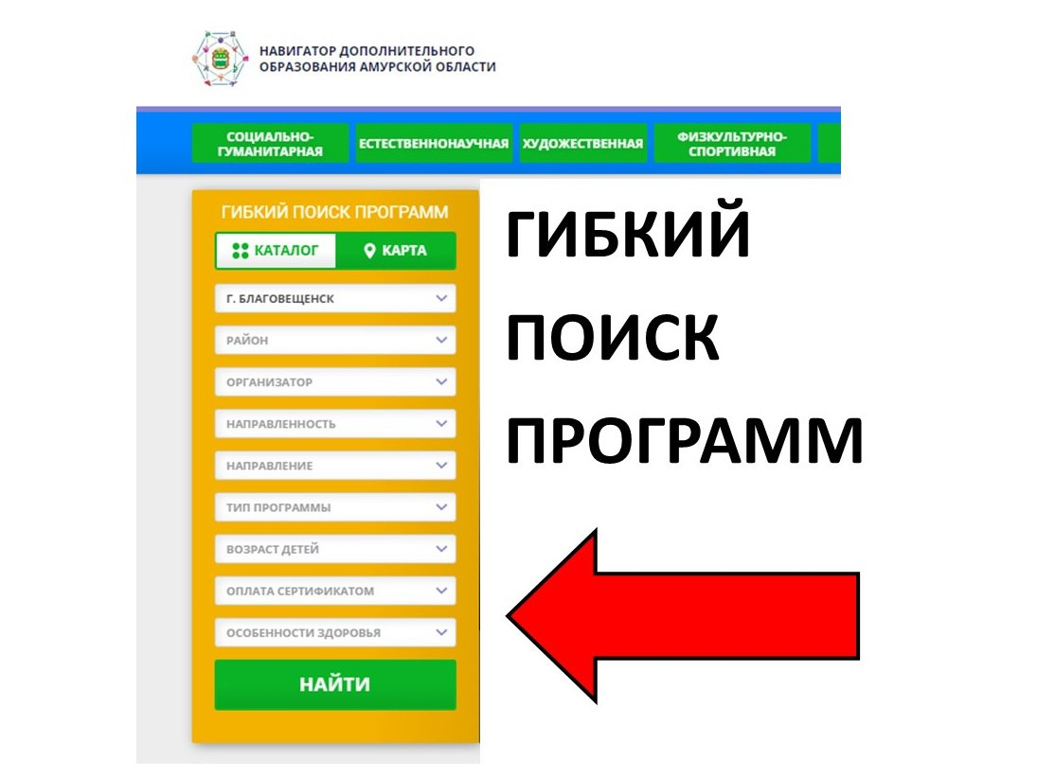

В гибком поиске в параметрах: особенности здоровья, условия оплаты, запись открыта, можно отфильтровать программы по нозологии ребенка, выбрать условия оплаты (платные, бесплатные, оплата Сертификатом), по статусу записи (открыта на текущий год, на следующий год, запись закрыта)
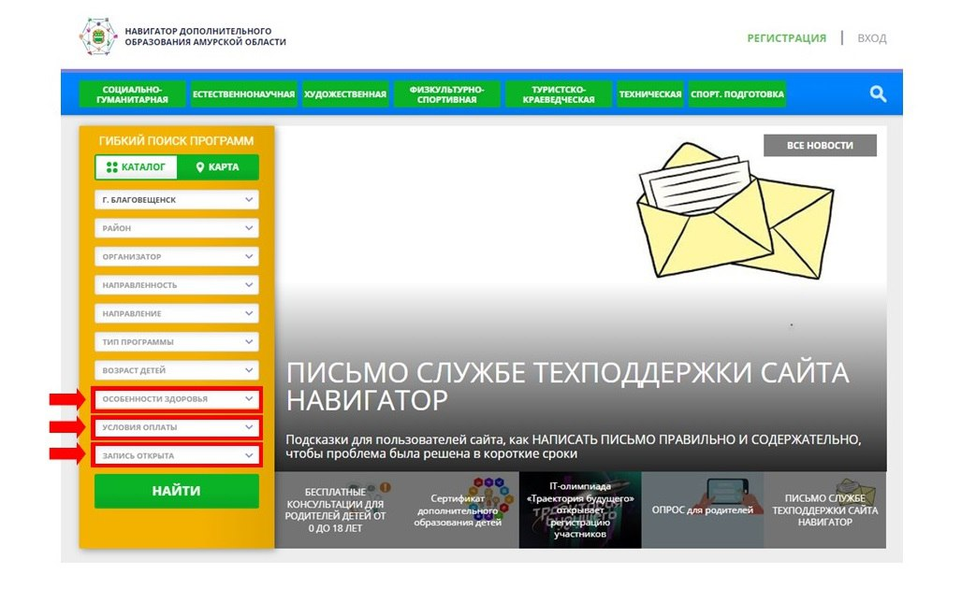
Для удобства на многих программах стоит маркер (верхний правый угол на картинке программы):
- предпроф. программа
- ОВЗ
- спорт. подготовка
- доступна оплата сертификатом
